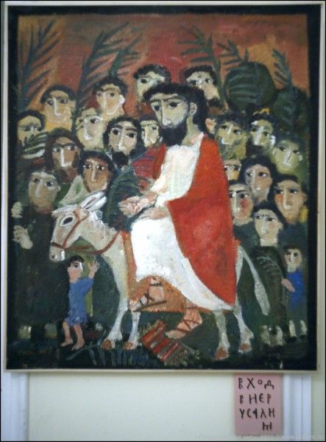

[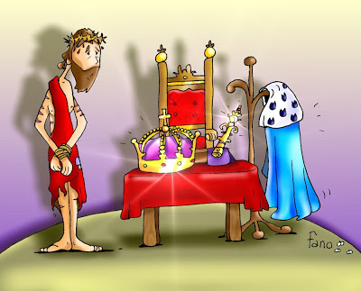](https://www.google.be/url?sa=i&url=https://bijbelin1000seconden.be/menu/tiki-index.php?page%3DChristus%20Koning%20C%20-%20evangelie%26pagenum%3D2&psig=AOvVaw3oVJ3QTiK1QX6T9yrtYg3h&ust=1668343369866000&source=images&cd=vfe&ved=0CA0QjRxqFwoTCODFpbvVqPsCFQAAAAAdAAAAABAY)

[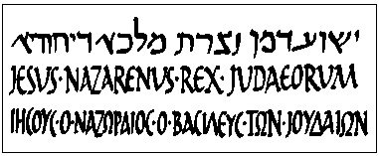](https://www.christipedia.nl/wiki/Bestand:Titulus.gif)

[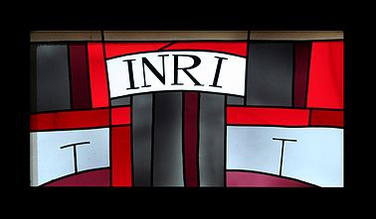](https://www.christipedia.nl/wiki/Bestand:Josef_Sulz_Inri.jpg)

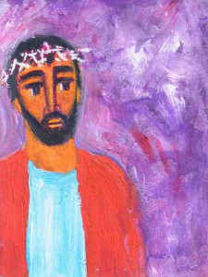

[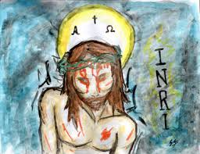](https://www.google.be/imgres?imgurl=https://images-wixmp-ed30a86b8c4ca887773594c2.wixmp.com/f/0536e486-e2c9-4aef-846f-fbc5d8902787/d84cyq9-a8d77246-b0e8-448d-8a02-e89a763fdd1d.jpg/v1/fit/w_375,h_290,q_70,strp/inri_by_warevetumorro_d84cyq9-375w.jpg?token%3DeyJ0eXAiOiJKV1QiLCJhbGciOiJIUzI1NiJ9..ICMTSd73HOM1g_21We449rTfQz3Czn9tIFi73-7i9v4&imgrefurl=https://www.deviantart.com/tag/inri&tbnid=CgRQJKWgEWTv5M&vet=12ahUKEwjx9PSa26j7AhXDn_0HHSDaAHsQMyhEegQIARBc..i&docid=oovkxUTujCOPgM&w=375&h=289&q=INRI%20kunst&hl=nl&safe=images&ved=2ahUKEwjx9PSa26j7AhXDn_0HHSDaAHsQMyhEegQIARBc)

[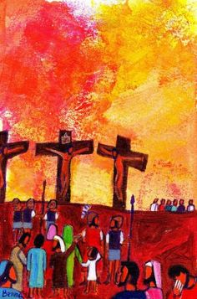](https://www.pinterest.com/pin/202732420716800424/)

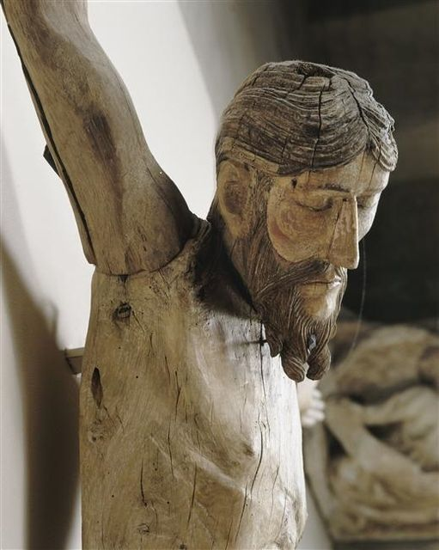

**Foto: Puy-de-Dôme Christus aan het kruis (detail), 12e eeuw**

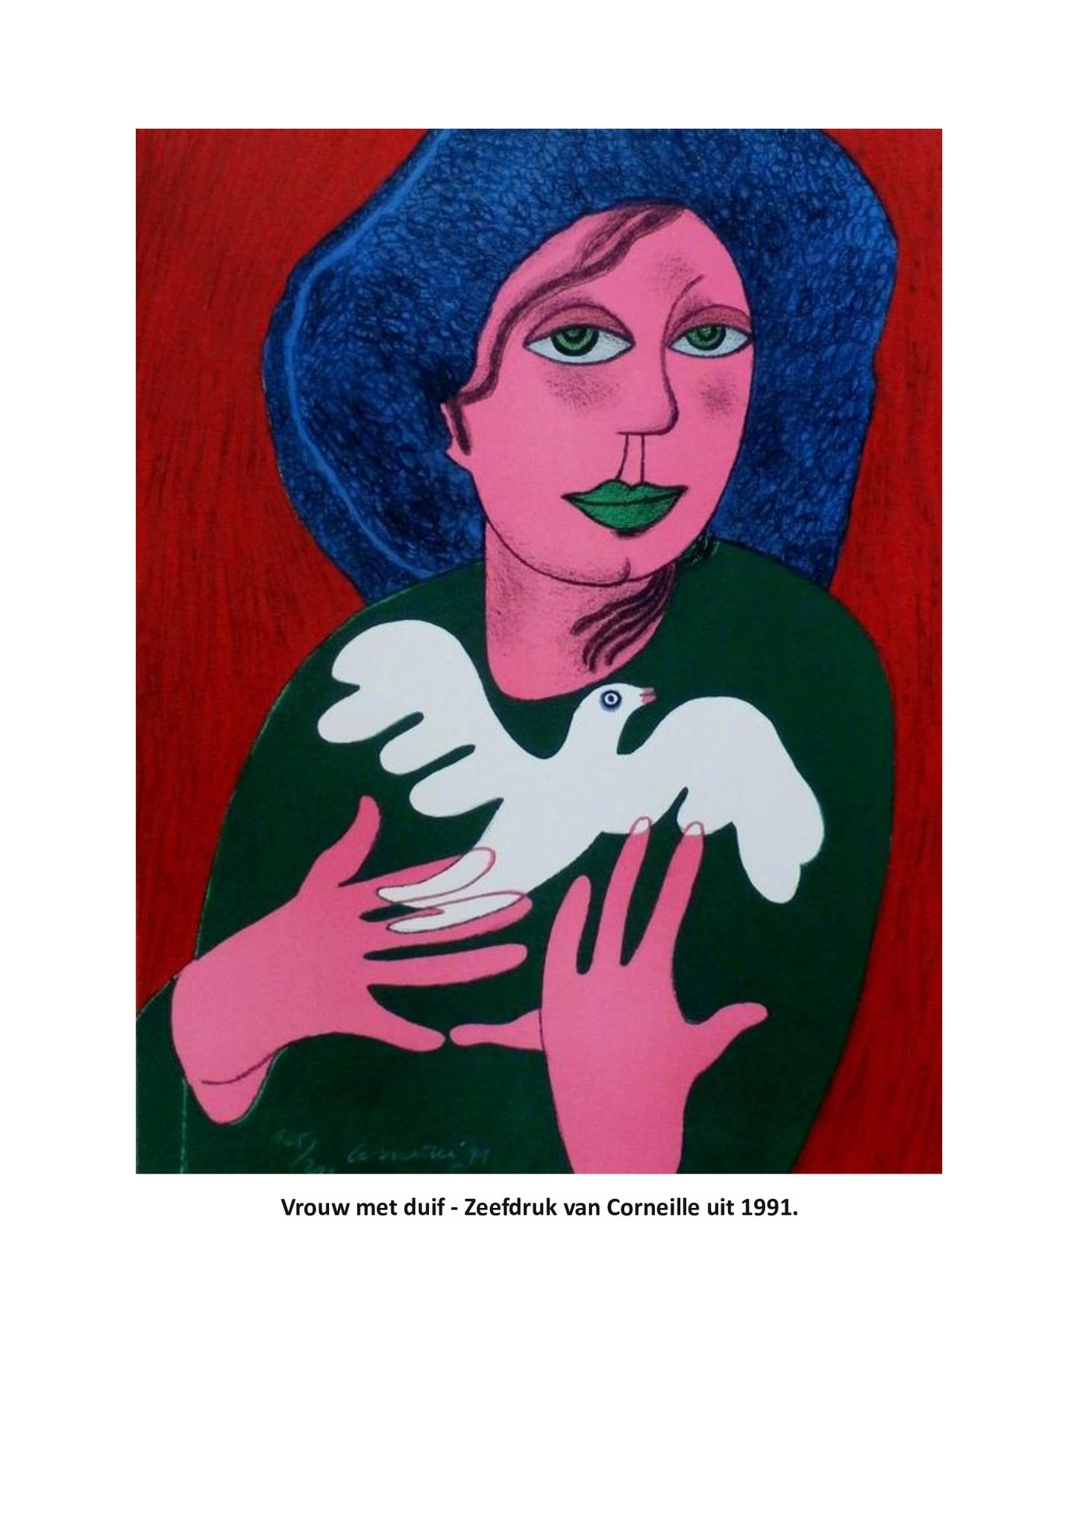

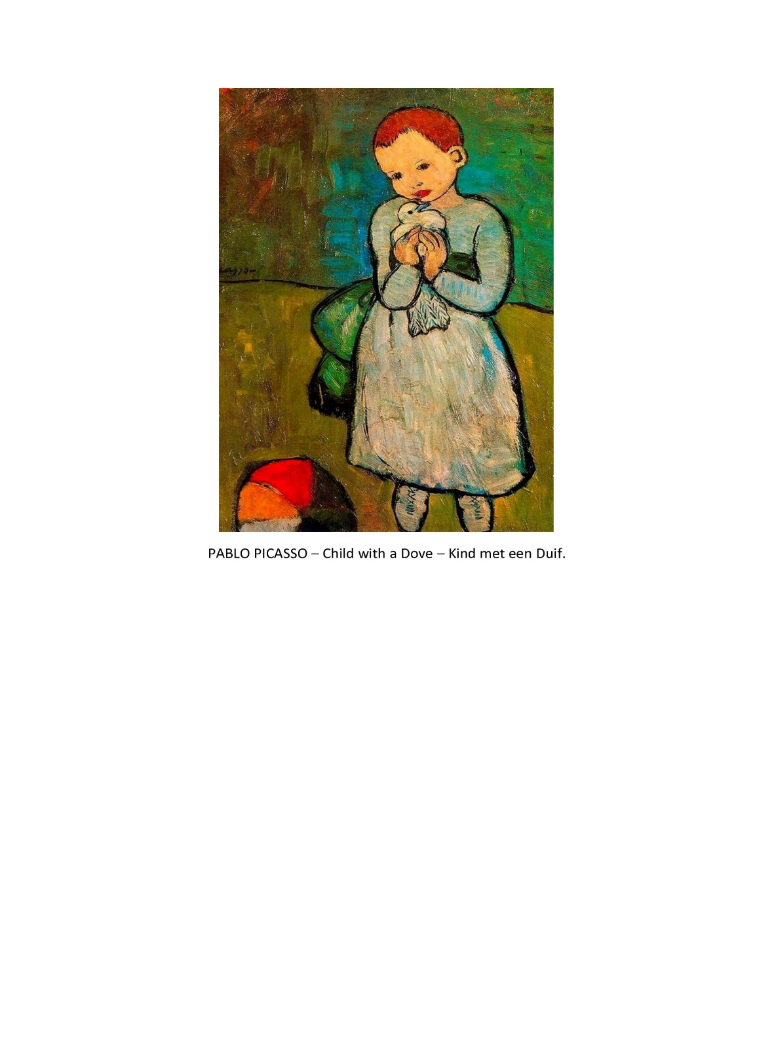[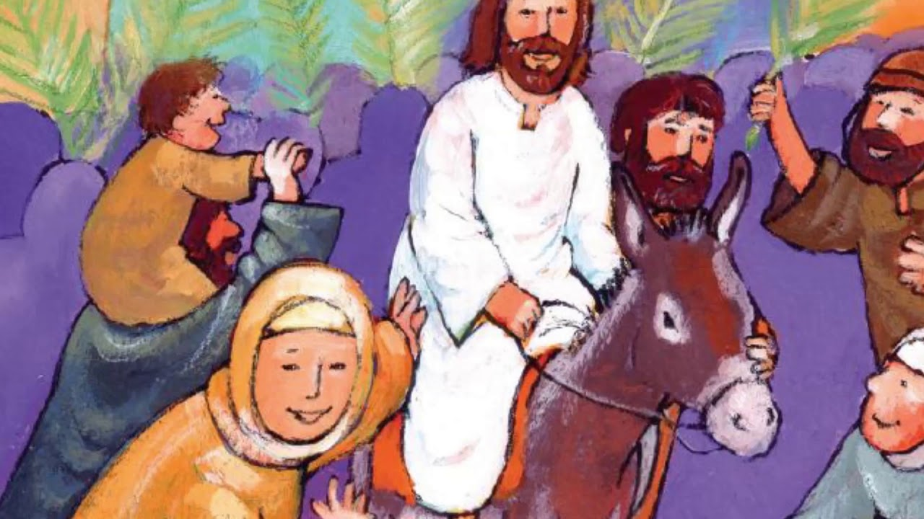](https://www.google.be/url?sa=i&url=http://www.godsdienstklas.be/kerkelijk-jaar/paastijd/goede-week&psig=AOvVaw1gz234pqdU0yYw7rkBL0Sa&ust=1616694539059000&source=images&cd=vfe&ved=0CAIQjRxqFwoTCJiOytK-ye8CFQAAAAAdAAAAABAP)

[[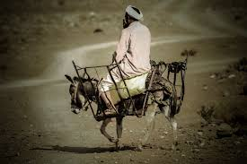](https://www.google.be/imgres?imgurl=https://www.columbusmagazine.nl/img/438123&imgrefurl=https://www.columbusmagazine.nl/afrika/marokko/atlas-gebergte/foto/438123/man-op-zijn-ezel&tbnid=jZM_MheS3s96_M&vet=10CAUQMyhqahcKEwigyr_xwsnvAhUAAAAAHQAAAAAQEw..i&docid=Qd1lVgnK3dPxkM&w=3888&h=2592&itg=1&q=man%20op%20een%20ezel&hl=nl&ved=0CAUQMyhqahcKEwigyr_xwsnvAhUAAAAAHQAAAAAQEw)](https://www.google.be/imgres?imgurl=https%3A%2F%2Fwww.columbusmagazine.nl%2Fimg%2F438123&imgrefurl=https%3A%2F%2Fwww.columbusmagazine.nl%2Fafrika%2Fmarokko%2Fatlas-gebergte%2Ffoto%2F438123%2Fman-op-zijn-ezel&tbnid=jZM_MheS3s96_M&vet=10CAUQMyhqahcKEwigyr_xwsnvAhUAAAAAHQAAAAAQEw..i&docid=Qd1lVgnK3dPxkM&w=3888&h=2592&itg=1&q=man%20op%20een%20ezel&hl=nl&ved=0CAUQMyhqahcKEwigyr_xwsnvAhUAAAAAHQAAAAAQEw)

**[Man op zijn ezel in Atlas gebergte - Marokko](https://www.columbusmagazine.nl/afrika/marokko/atlas-gebergte/foto/438123/man-op-zijn-ezel" \o "Man op zijn ezel in Atlas gebergte | Columbus Travel" \t "_blank)**

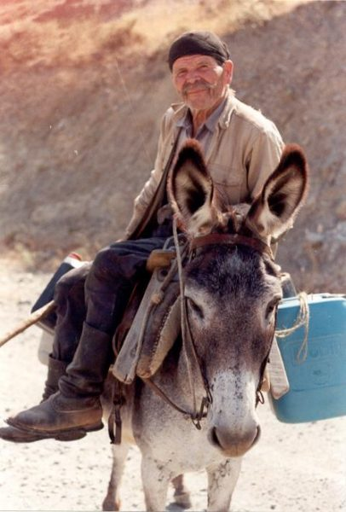

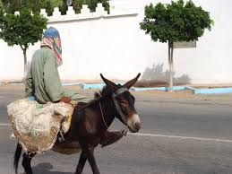

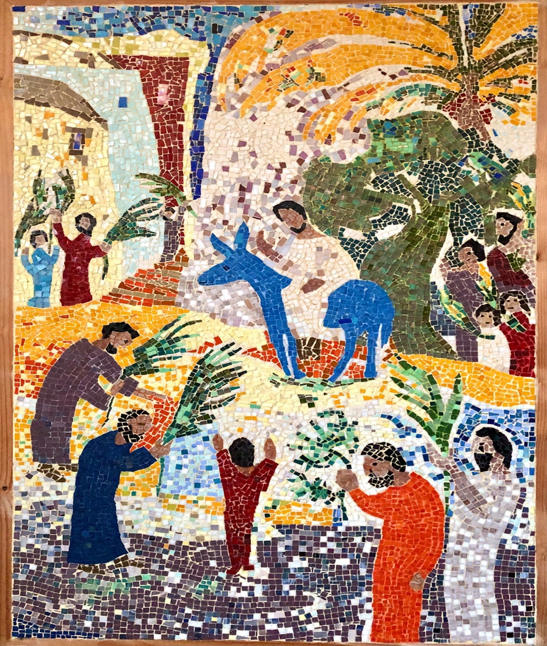

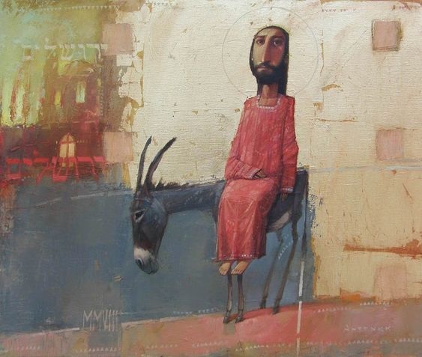

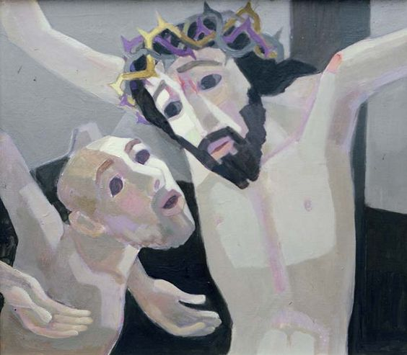

Jezus in gesprek met de goede moordenaar - stichtingsjefhutsch.nl

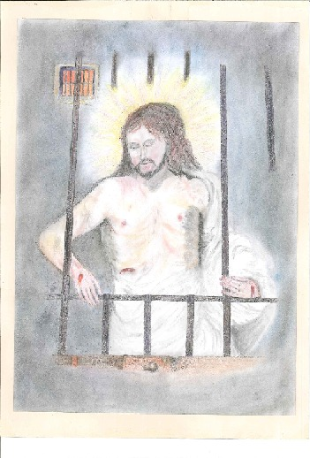

**Tekening: De Verrezen Heer achter de tralies -**

**door een mens in detentie uit de gevangenis van St Gillis.**